Mettre en œuvre son enseignement
Physique-chimie - Cycle 4

Réchauffement climatique – la fonte des banquises
THEME : L’Energie, ses transferts et ses conversions
Descriptif de la ressource :

Cette ressource propose d’étudier le phénomène d’absorption d’un rayonnement dans le contexte de l’effet de la fonte des glaces sur le réchauffement climatique. L’élève est conduit vers la réalisation d’une démarche d’investigation qui lui permettra de mettre en évidence ce phénomène.

Repère de progressivités :

Niveau 5ème : Introduction de la notion d’absorption d’un rayonnement par un objet.

Les prérequis sont :
- Etats physiques de l’eau – Changements d’états. Mesure de la température.
- Notion de forme d’énergie, de sources d’énergie.
- Notion de transferts d’énergie

Objectifs d’apprentissage :

Réinvestissement :
- Fusion de l’eau
- Mesure de la température
- Construction d’un graphique
- Transferts d’énergie

Connaissances et compétences du programme :

Associer l’émission et l’absorption d’un rayonnement à un transfert d’énergie.
- Absorption d’un rayonnement par un objet.
- Transfert d’énergie par rayonnement.

Compétences travaillées :

Domaine 1-1 : Communiquer oralement de façon claire et adaptée.

Domaine 1-3 : Lire et comprendre des documents scientifiques pour en extraire des informations ; Produire et transformer des tableaux ou des graphiques.

Domaine 4 : Concevoir une expérience pour tester une hypothèse ; Mettre en œuvre un protocole, effectuer une mesure

SOMMAIRE :

FICHE ELEVE p 2 et 3
FICHE PROFESSEUR p 4 et 5
DIFFENRENCIATIONS POSSIBLES p 6
TRACE ECRITE p 7
PROLONGEMENTS POSSIBLES p 8

Compétences du Socle Commun
1.3 Lire et comprendre des documents scientifiques pour en extraire des informations | I | F | S | TB
1.3 Produire et transformer des tableaux, des graphiques, des schémas  NOM : Prénom : | I | F | S | TB
4 Concevoir une expérience pour tester une hypothèse | I | F | S | TB
4 Mettre en œuvre un protocole, effectuer une mesure | I | F | S | TB

Voici l’extrait d’un article publié par une chercheuse sur son blog.

La fonte des banquises accélère le réchauffement climatique.
Une immense banquise recouvre l’océan Arctique à proximité du pôle Nord. Cette glace se réduit beaucoup lors de l’été, puis se reforme dans l’obscurité de l’hiver. Depuis ces dernières années, la surface de la banquise n’a cessé de diminuer.
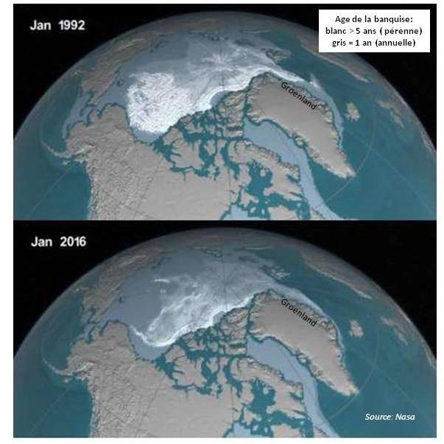
La fonte de la glace sur l’océan Arctique provoque l’assombrissement de la surface de la Terre et par conséquent, un réchauffement comparable voir supérieur à celui dû aux émissions humaines de gaz à effets de serre.
La disparition de la banquise accélère le changement climatique. Les prochaines années pourraient alors apporter des changements importants et nos conditions de vie ne seraient plus assurées. Nous devons en prendre conscience et agir en conséquence.
6 août 2019 Dorota Retelska Climat, Océans
Dorota Retelska décrypte les nouvelles du climat. Docteure ès Sciences de l’UNIL, auteure d’Antarctique-Ouest dans le Vide, elle alerte sur les dangers du climat depuis plusieurs années.
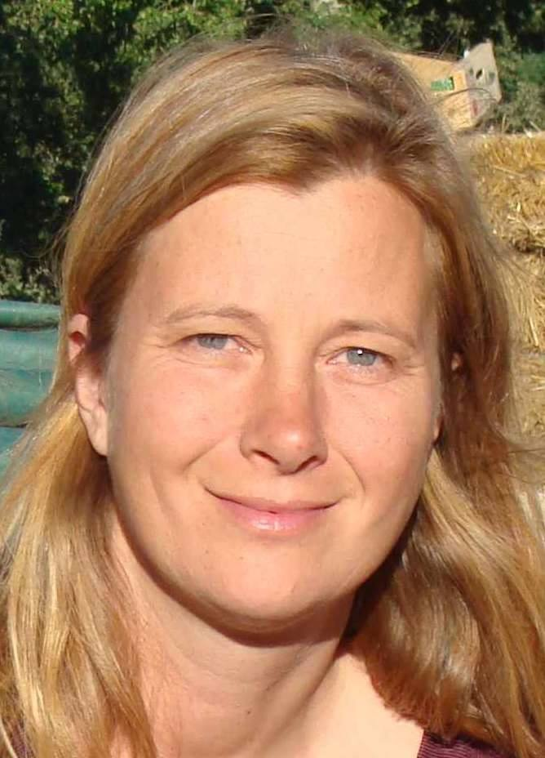

Travail à faire :

- Avec ton groupe, réfléchis au problème scientifique abordé par cet article et note votre proposition ci-dessous.
……………………………………………………………………………………………………………………………………………………………………………………..………………..
…………………………………………………………………………………………………………………………………………………………………………………………..…………..
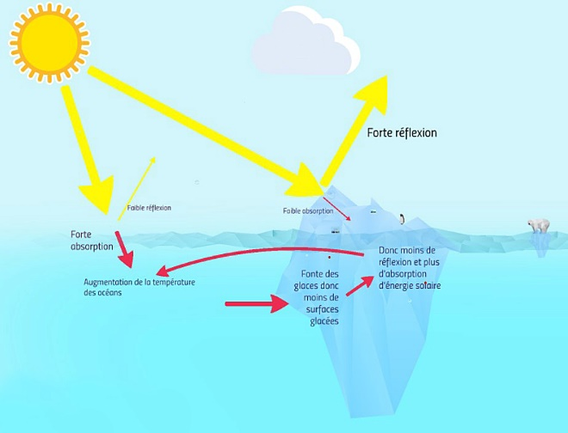
- A l’aide de l’article et des documents ressources ci-dessous, propose une démarche scientifique pour résoudre ce problème. Tu peux demander des aides à ton professeur. (4 aides sont disponibles)
Doc 1 : L’effet albedo

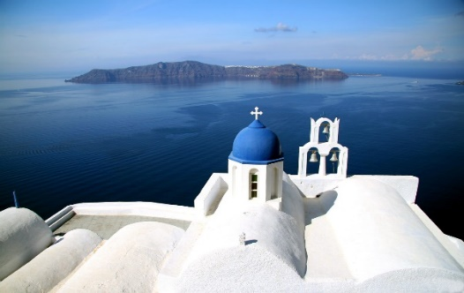
A l’image des maisons de Santorin en Grèce, dans de nombreux pays méditerranéens, les habitats sont blancs comme neige. En effet, toits et terrasses et murs sont recouverts de chaux blanche.
Doc 2 : Les habitats des pays méditerranéens

Banque d’images pixabay – Santorin - Grèce

Mon brouillon de recherche :
Mes hypothèses : …………………………………………………………………………………………………………………………………………………………………………..
……………………………………………………………………………………………………………………………………………………………………………………………..………..

Mes expériences : ……………………………………………………………………………
Schémas
……………………………………………………………………………..…………………….……
……………………………………………………………………………..…………………….……
……………………………………………………………………………..…………………….……
……………………………………………………………………………..…………………….……
……………………………………………………………………………..…………………….……
……………………………………………………………………………..…………………….……
……………………………………………………………………………..…………………….……
……………………………………………………………………………..…………………….……
……………………………………………………………………………..…………………….……
……………………………………………………………………………..…………………….……
……………………………………………………………………………..…………………….……
……………………………………………………………………………..…………………….……
……………………………………………………………………………..…………………….……
……………………………………………………………………………..…………………….……
……………………………………………………………………………..…………………….……
……………………………………………………………………………..…………………….……
……………………………………………………………………………..…………………….……
……………………………………………………………………………..…………………….……
……………………………………………………………………………..…………………….……

Mes résultats : …………………………………………………………………………………………………………………………………………………..……………………………
……………………………………………………………………………………………………………………………………………………………………………………………..………..
……………………………………………………………………………………………………………………………………………………………………………………………..………..
……………………………………………………………………………………………………………………………………………………………………………………………..………..
……………………………………………………………………………………………………………………………………………………………………………………………..………..
……………………………………………………………………………………………………………………………………………………………………………………………..………..
……………………………………………………………………………………………………………………………………………………………………………………………..………..

Ma conclusion : …………………………………………………………………………………………………………………………………………………..…………………………
……………………………………………………………………………………………………………………………………………………………………………………………..………..
……………………………………………………………………………………………………………………………………………………………………………………………..………..
……………………………………………………………………………………………………………………………………………………………………………………………..………..

Bilan de l’activité : A l’aide du travail réalisé, complète la chaine d’énergie suivante pour expliquer le réchauffement de la Terre quand il n’y a plus de banquise. Tu utiliseras les mots suivants : Soleil / thermique / Terre / rayonnante.
Transfert :
Energie ……………….……
…………………………………
Energie …………………….
………………..

Je m’évalue et je remédie à mes difficultés :

 | Auto-évaluation | Je remédie à mes difficultés
Je sais mesurer une variation de température. |  | Je consulte la fiche méthode sur la mesure de la température
Je fais la différence entre sources, formes, transfert et conversion d’énergie. |  | Je regarde la capsule vidéo suivante :  https://lc.cx/n64ANc
Je sais associer l’absorption d’un rayonnement à un transfert d’énergie |  | Je m’entraine avec un autre exemple (voir exercices)
FICHE PROFESSEUR
- Déroulement de la séance :
Cette activité se déroule sur 2 séances d’une heure.

1ère séance :
Lecture individuelle de l’article.
Recherche du problème scientifique en groupe.
Mise en commun avec le professeur, à l’oral ou à l’écrit au tableau.
Lecture et analyse des documents et démarrage de la démarche d’investigation en groupe. Proposer la fiche méthode sur les différentes étapes de la démarche d’investigation si les élèves ne savent pas quoi faire.
- Formulation des hypothèses
- Conception des expériences
- Au choix :
- Option 1 : Mise en commun des hypothèses et des expériences. Chacun des groupes envoie un rapporteur présenter son travail à la classe.
On procède ensuite au choix d’une expérience commune pour la classe.
- Option 2 : On garde une expérience par groupe quitte à ce qu’elle n’aboutisse pas forcément.
2nde séance :
- Réalisation de l’expérience (commune ou non).
- Analyse, interprétation, conclusion.
- Mise au propre du travail.

- Production attendue de l’élève :
Son brouillon de recherche.
Un document commun qui regroupe :
- Un schéma d’expérience légendé avec ou non des phrases d’explication.
- Une analyse et une Interprétation des résultats.
- Une validation des hypothèses.
- Une réponse au problème si l’hypothèse est validée. Une explication des erreurs qui ont conduit à ne pas pouvoir conclure à défaut.

- Evaluation :
Passer dans chacun des groupes :
- évaluer le protocole proposé :
- Expérience proposée cohérente, réalisable, en rapport avec le sujet, bien expliquée.
- évaluer la réalisation des mesures :
- Choix d’un appareil de mesure, voir plus (chronomètre), utilisation correcte de l’appareil de mesure, expression de la valeur avec son unité
Evaluer l’oral si mise en commun des expériences.
- Exemple d’attendu :
- Mon problème : Pourquoi la fonte de la banquise provoque-t-elle un réchauffement climatique ?
- Mon hypothèse : Je pense que le blanc de la banquise empêche la Terre de chauffer.
- Expérience possible :
Pour simuler la situation, l’élève choisit d’éclairer (chauffer) 2 plaques, une blanche, l’autre noire (sombre), et de mesurer leur température.

Lampe (source de chaleur)
Chronomètre
Thermomètre
Plaque blanche /
Plaque noire

Soit il décide d’observer simplement l’évolution de la température, soit il décide de réaliser un suivi de la température en fonction du temps (possibilité d’utiliser une interface d’acquisition) et de tracer un graphique.
- Résultats :
Pour une simple observation de la température, voir vidéo jointe.
Pour une acquisition, voir fichier Excel joint : 1er onglet - plaques en carton blanc ou noir, 2nd onglet - plaques en métal peint en blanc ou noir.
Exemple avec 2 plaques de métal peintes en blanc et noir.
Température de la plaque noire
Température de la plaque blanche

et on constate que la température de la plaque noire s’élève plus vite que celle de la plaque blanche (voir vidéo jointe),
Observation : J’observe que la température de la plaque noire s’élève plus vite que celle de la plaque blanche. J’en déduis qu’une surface blanche limite le réchauffement de l’objet par rapport à une surface noire (plus foncée).
- Conclusion : La disparition de la banquise blanche au pôle Nord rend la Terre plus sombre et fait qu’elle absorbe plus la chaleur du Soleil, augmentant ainsi le réchauffement climatique.

DIFFERENCIATIONS POSSIBLES :
On donne la possibilité à chacun des apprenants d’utiliser des aides directement disponibles sur la paillasse professeur. L’élève choisi par le groupe de travail qui bloque dans sa recherche de résolution va chercher une des 4 aides. Il doit la comprendre, la mémoriser et la transmettre au reste du groupe (l’aide reste sur la paillasse) :

Exemples d’aides :
Aide 1 : L’effet albédo en vidéo : https://lc.cx/aP6hwT ou

Aide 2 : L’échauffement d’un corps se mesure avec un thermomètre. L’unité est le degrés Celsius (°C).

Aide 3 : Il faut simuler le Soleil : on peut utiliser une lampe et simuler la Terre avec et sans banquise : on peut utiliser un carton blanc et un carton noir. Enfin pour relever l’évolution des températures, on utilise un thermomètre.

Aide 4 : Pour mettre en forme les résultats, tu peux utiliser la fiche méthode « utiliser un tableur-grapheur » ou la fiche méthode « réaliser un graphique »

TRACE ECRITE

- Lorsqu'une source d'énergie qui n'est pas en contact avec un système modifie son énergie, on parle de transfert d’énergie par rayonnement. Le système absorbe de l’énergie rayonnante et voit son énergie thermique modifiée.
Exemple : Notre corps reçoit de l’énergie du Soleil sans être en contact avec lui. Le soleil transfert de l’énergie rayonnante à notre corps par rayonnement.

- Lorsqu’un objet absorbe de l’énergie rayonnante, il la convertit en énergie thermique.
Exemple : Dans un panneau solaire thermique, l’énergie rayonnante du soleil est convertie en énergie thermique pour chauffer de l’eau. Notre corps convertit l’énergie rayonnante du soleil en énergie thermique.

Si cela n’a pas encore été écrit dans une activité précédente :

- Pour décrire les différentes étapes de la conversion de l’énergie dans un système, on peut représenter une chaine d’énergie dont la forme générale est la suivante :

Forme d’énergie transférée
convertisseur
Forme d’énergie produite utile
Forme d’énergie perdue
Source d’énergie

Exemple : Dans l’exemple de l’activité,

Transfert : Energie rayonnante
Terre
Energie thermique
Soleil

PROLONGEMENTS POSSIBLES

- Travail de recherche sur l’origine de la fonte des banquises en introduction de la notion d’effet de serre qui sera retravaillé d’un point de vue qualitatif en classe de 4ème.
- Travail sur l’émission d’un rayonnement en 5ème.

